- HORARIO: 11:15-11:45

  - ALMUERZO SALUDABLE
  - Lugar: Plaza Constitución
- HORARIO: 12:00-12:25
  - ACTIVIDADES DEPORTIVAS
  - Lugar: Plaza Ayuntamiento, C/ Bruno Ortega, Pza. Corredera, Jardines bajo la iglesia, Estacionamiento Marqués de Perales.
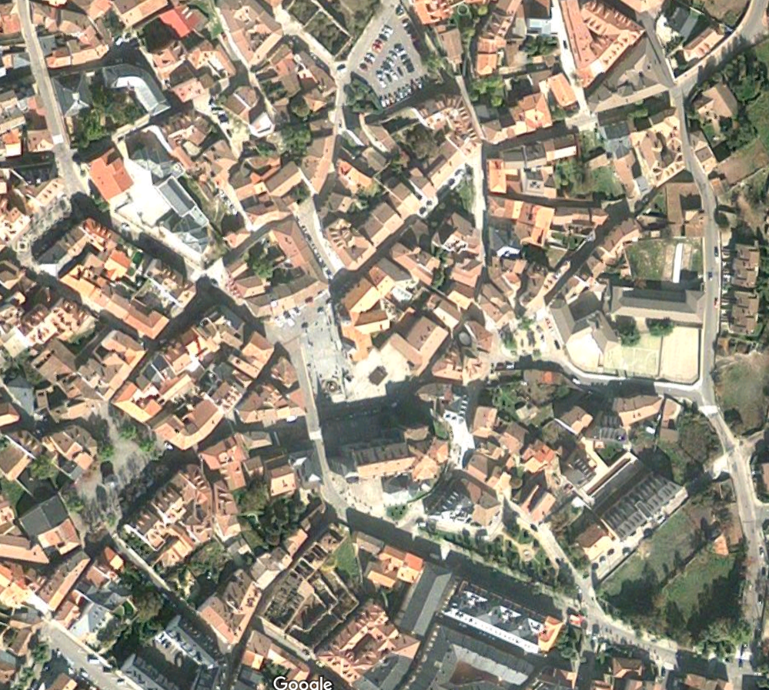

- HORARIO: Aproximadamente sobre las 13:00 horas
  - Flashmob en la plaza del Ayuntamiento
  - Masterclass de zumba en la Plaza de la Corredera

